Sekce vysokohorské turistiky Klubu českých turistů

Metodické informace 2/2009

Překonávání horských toků
(seminář lektorů VHT Dobrošov 9.10. -11.10.2009)

Horské potoky a říčky se mohou především v méně civilizovaných zemích stát vážnou překážkou. Mnohé z nich jsou napájeny tajícími ledovci a jejich průtok se během dne značně mění. S tím je nutné také počítat již při plánování túry. Mnohdy je bezpečnější počkat do rána, až se průtok zmenší, než riskovat, že bude některý člen skupiny stržen vodním živlem. Bouřlivé toky unášejí s sebou značné množství kamenů a balvanů, a stržení proudem končí často vážným zraněním a dokonce utonutím.

Jak tedy toky překonávat?
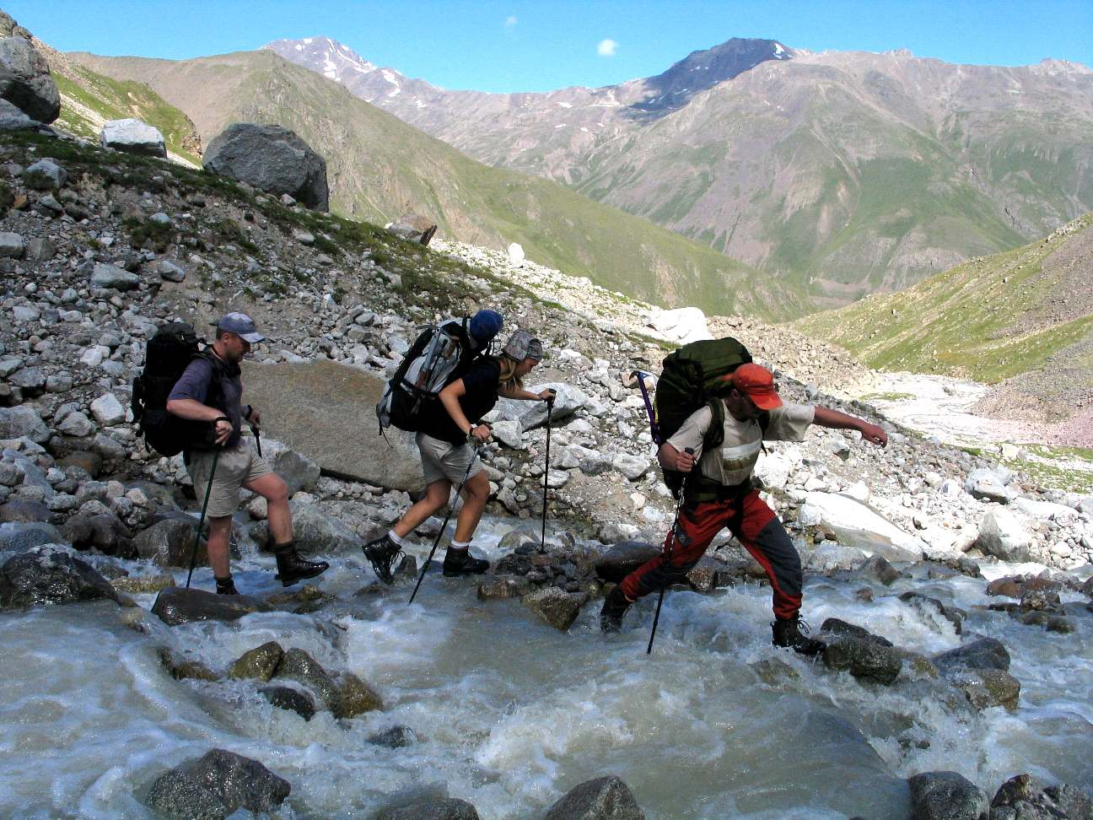
Základní rady:

- Nalézt vhodné místo. Není nutné se za každou cenu vrhat do nejdravějšího místa horské bystřiny. Na prvním místě vždy stojí bezpečnost. Úzká místa bývají sice lákavější, ale tam, kde se tok rozlévá do větší šíře, bývá slabší proud i menší hloubka. Na frekventovaných stezkách jsou přechody často vyskládané z kamenů (i zde je však nutná opatrnost a použití teleskopických hůlek k zajištění větší stability). A nezapomeňme na informace z průvodců, od horských vůdců, horalů. Je zbytečné riskovat zranění, když za zátočinou stojí most…
obr. 1
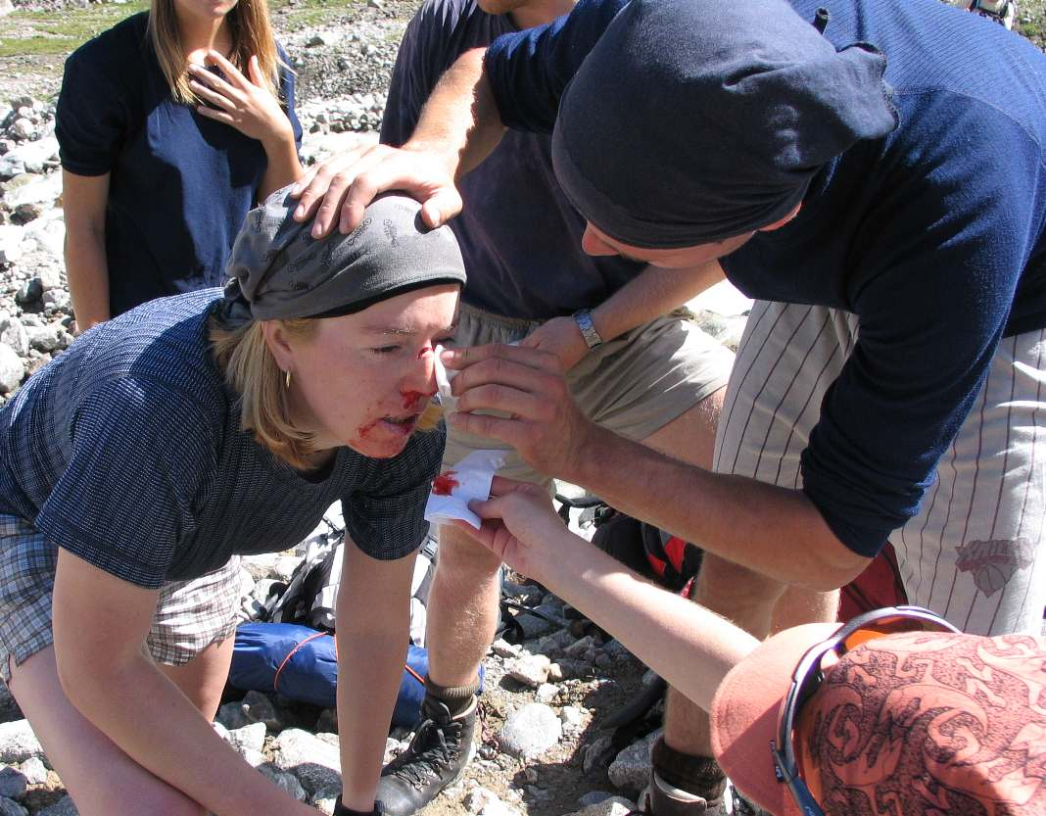
- Taktiku postupu probrat na břehu a všem účastníkům vysvětlit, jaký bude postup, v jakém pořadí budeme postupovat atd. V průběhu vlastního překonávání toku již často není z břehu na břeh slyšet, a pokud vše řádně nevysvětlíte, nemusejí vám pak ostatní již rozumět.
obr. 2
- Bezpečnost pro všechny. Pokud překonáváme tok, kde hrozí nebezpečí stržení, je nutné vždy jistit každého účastníka. Potřeba jištění se řídí dvěma faktory – zkušeností vůdce a jistotou nejméně sebevědomého účastníka. Jinými slovy - i v případě, že vůdce má pocit, že je vše bezpečné a jeden účastník vyžaduje jištění, je vždy lepší vybudovat aspoň jednoduché lanové zábradlí, které pak samozřejmě mohou využít všichni.
- Přecházíme organizovaně. Po volbě trasy přechodu pak všichni překonávají tok po této trase (obr. 1). „Rychlíkům“ je nutno rázně zakázat předbíhání, nejde o závod! Při kontaktu dojde lehce ke ztrátě rovnováhy a výsledkem může být zranění (obr. 2).
- Na nohou vždy boty. Dravý horský tok nemívá písečné koryto, proto je nutné jej přecházet v botách. Vyhneme se zranění a lépe udržíme stabilitu.
- Tam, kde je obtížné nést batohy na zádech, transportujeme je pomocí lanovky. Suché oblečení a spací pytle stojí za ztrátu trochy času.

Přechod jedné osoby

Postavte se čelem proti proudu a hůlky nebo tyč (větev) opřete o dno řeky šikmo před sebou tak, aby vznikl širší trojúhelník. Pomalu se pohybujte kolmo k proudu a postupně přesunujte nohy, ne však příliš blízko sebe. Posuňte hůlky tak, aby zase tvořila trojúhelník. Než začnete znovu postupovat dál, ujistěte se, že vy i hůlky stojíte pevně. (obr. 3).

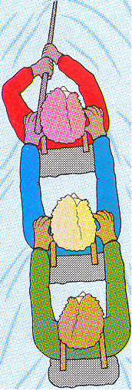
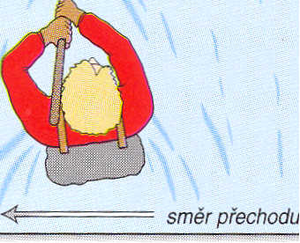
obr. 3

Přechod dvou lidí
obr. 4
Nejbezpečnější metodou je varianta přechodu v jedné řadě.
Jeden člověk zaujme stejnou pozici jako na obrázku nahoře a druhý se postaví za něj, také čelem proti proudu. Chytne se na ramenou za popruhy batohu osoby stojící před ním a trochu se předkloní, aby získal stabilitu. Oba pak postupují stejně jako v předchozím případě.

Přechod tří lidí

Nejlepší metoda je opět přechod v jedné linii za sebou, kdy první osoba drží hůlky (tyč).
Všichni tři by se měli vzájemně pevně chytnout za ramena, snažit se mít nohy neustále rozkročené a pomalu postupovat proudem. Ten, který stojí dole, koordinuje pohyb a udržuje skupinu v jedné linii (obr. 4).

Přechod bez tyče

Přechod řeky ve skupině
Pokud budete chtít přejít řeku raději ve skupině než ve dvojicích či trojicích (to závisí na zdatnosti skupiny), existují dva způsoby, jak to udělat.

Nejjednodušší metoda je opět přechod řeky v jedné linii za sebou, kdy první drží tyč. Avšak pokud se takto snaží přejít víc než pět nebo šest lidí najednou, bývá dost obtížné koordinovat pohyb každého jedince. Není možné udržet se v jedné linii, takže plocha těl vystavená proudu je větší, což má za následek riziko, že někdo bude stržen proudem.

Lepší metoda je vytvořit formaci připomínající šipku. Nejsilnější jedinec jde vpředu, v ruce drží tyč. Za ním následují dva, pak tři, pak další tři atd. Nejslabší jedinci jdou v tomto případě uprostřed útvaru.
Přechod s lanem

Tato varianta se používá tehdy, pokud není jiná možnost. Přechod však musí být dobře zorganizován.

Zapamatujte si, že voda a lano se spolu nesnášejí. Způsob přechodu znázorněný na následující straně je nejjednodušší na pochopení i aplikaci. Vyberte si pečlivě místo přechodu a zvažte přitom všechny možné opěrné body. Také byste měli najít takový úsek řeky, kde oba břehy umožňují neomezený pohyb po proudu i proti němu, a to v okruhu několika metrů. Jednou z možností je také natáhnout lano přes řeku ve 45stupňovém úhlu .
Dále si zapamatujte:

NIKDY se ani na jednom břehu neodvazujte.

NIKDY nemanipulujte lanem ze sedu musíte být pořád v pohybu.

NIKDY se nesnažte táhnout osobu, která spadne, proti proudu - stáhli byste ji tak okamžitě pod vodu.

NIKDY nenavazujte jedince do smyčky příliš pevně.

NIKDY nenechte lano spadnout do vody.

NIKDY nesmíte mít na laně žádné uzly kromě hlavního oka.

Systém "V"

Na střed lana uvažte vůdcovský uzel s velkým okem. První člověk, který přechází, by neměl být vedoucí, ale měla by to být osoba dobře informovaná a spolehlivá. Smyčku uzlu si hodí kolem sebe. Ta nesmí být úplně utažená, měla by být ponechána volně. Smyčka muže být umístěna jen pod jednou rukou, zatímco druhá strana oka je na rameni pro případ rychlého vyproštění.
První jistič se postaví nad a druhý jistič pod jištěnou osobu, která přechází čelem proti proudu (obr. 5). Pokud by dotyčná osoba spadla do vody, ten, kdo jistí nahoře, se rozběhne podél břehu dolů, druhý jistič dobírá lano a také postupuje dolů po proudu. Osoba, která spadla, je tak proudem zanesena k jističům. Důležité je, aby horní lano nebylo nikdy dobráno napevno, jinak byste postiženého jedince stáhli pod vodu.
Pokud se prvnímu podaří úspěšně překročit řeku, stáhne si z těla smyčku, pošle ji zpátky a dobere si lano od druhého jističe. Lano je třeba držet vysoko nad hlavou, aby nespadlo do vody. Dolní jistič může poslat všechno přebývající lano na druhou stranu a ten, kdo přešel první, zaujme pozici naproti prvnímu jističi.
Druhá osoba se uváže do smyčky a je jištěna při přechodu z obou stran. Do půlky jistí první jistič a v druhé polovině přebírá jeho roli jistič na druhé straně řeky (obr. 6). V případě, že přecházející spadne, jistič, který zrovna jistí, se okamžitě rozběhne po břehu dolů a dobírá lano, aby kolegu přitáhl ke břehu. Druhý jistič musí lano dostatečně povolovat, aby plavajícího nestahoval jinam. Neměl by ale připustit, aby se lano ponořilo do vody, nebo mu v ruce žádné nezůstalo. Po úspěšném dokončení přechodu je zase smyčka poslána zpět dalšímu členovi.
Když na břehu zůstane poslední člen skupiny, přitáhne si smyčku, uváže se do ní a svůj konec lana hodí na druhou stranu. Jištěn je stejně jako první člen (obr. 7).

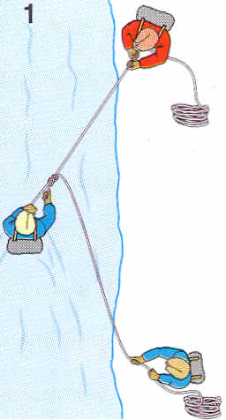
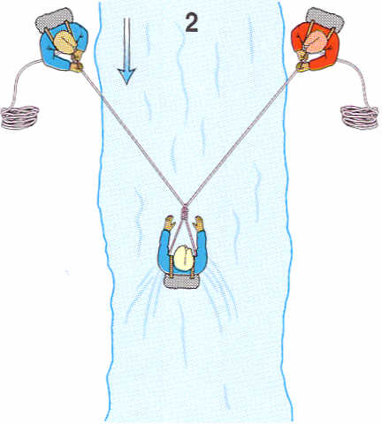
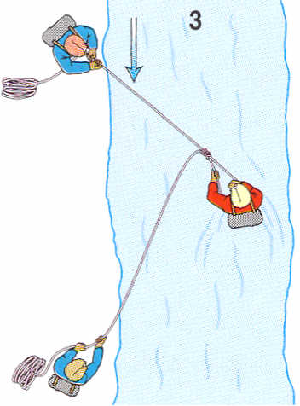
obr. 5
obr. 6
obr. 7

Fixní jištění

Jestliže jedna osoba nebo skupina členů, kteří si vzájemně pomáhají, překonají tok, je pak možné vybudovat fixní jištění dle obr. 8. Ostatní členové pak přecházejí bezpečně díky sebejištění. I v tomto případě lze pro zajištění stability překonávat tok po dvou či třech účastnících, kteří si vzájemně pomáhají (obr. 9).
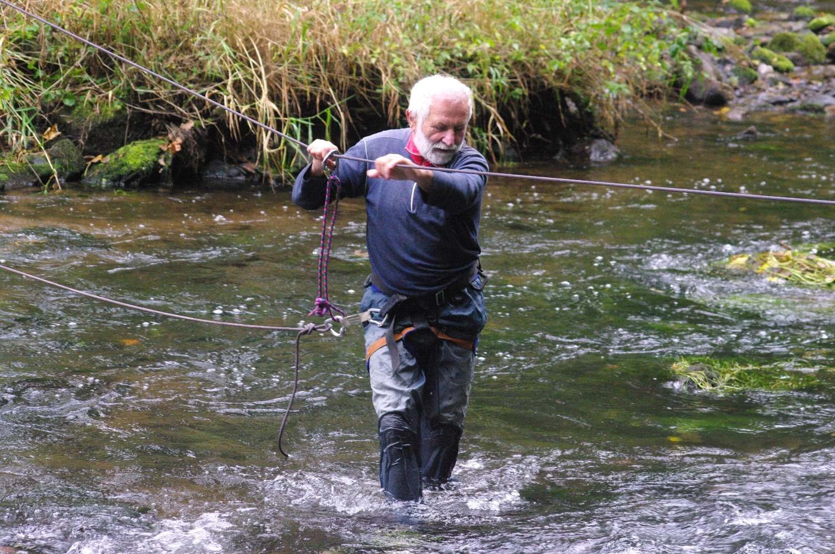
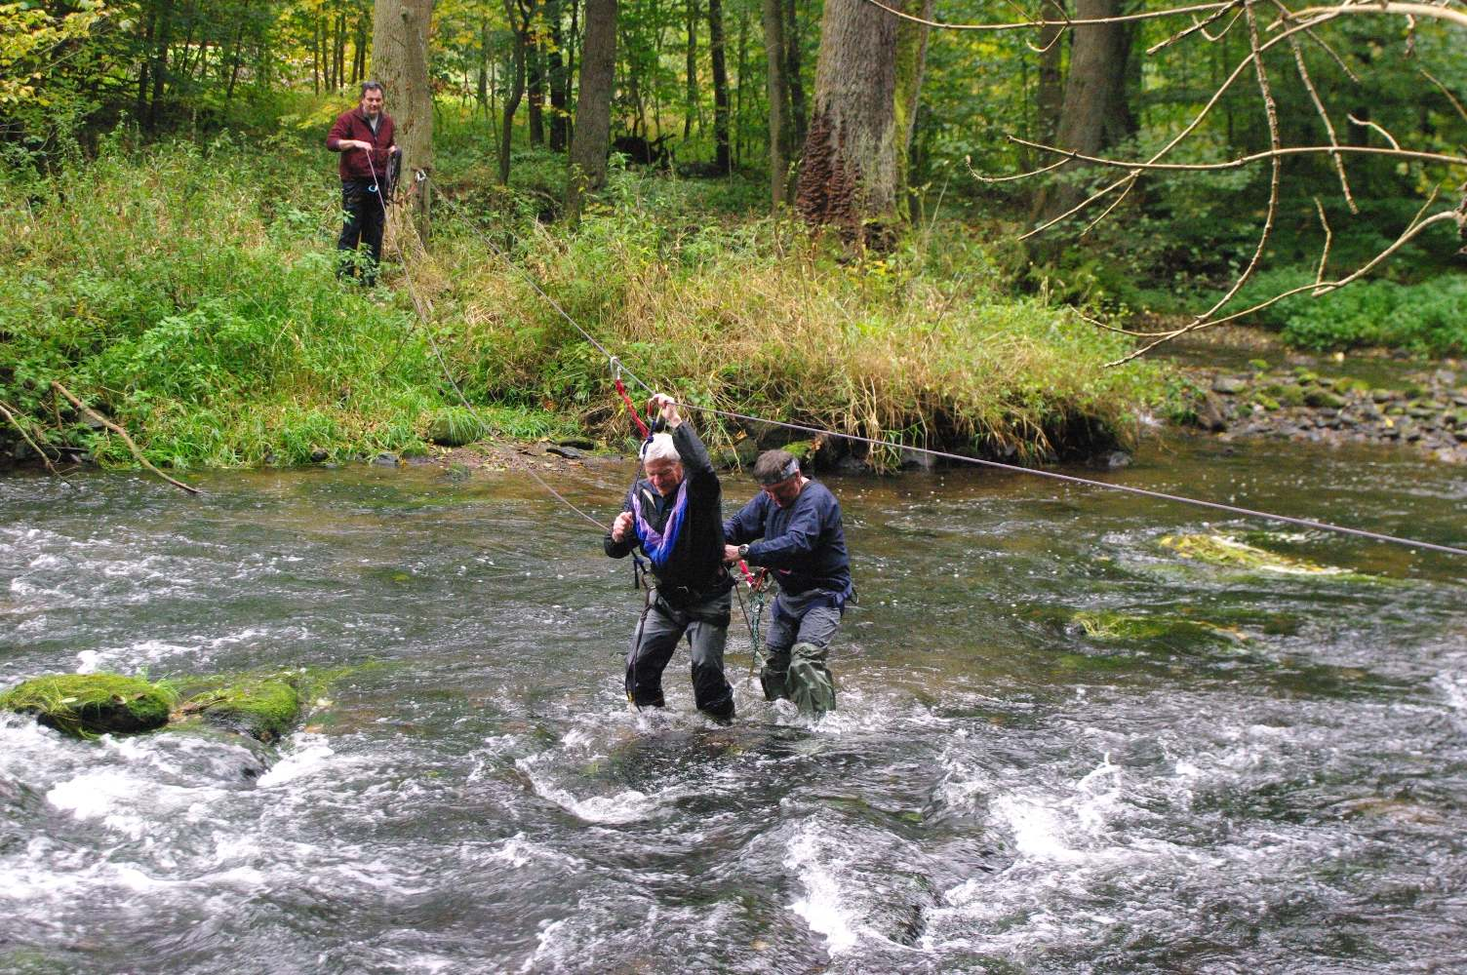
obr. 8
obr. 9

Doporučení

1. Lidé obvykle vážou na laně smyčky, což je i logické. Ale u lana s uzly je velké nebezpečí, že se někde zachytí a vy pak o ně můžete přijít, nebo (což je mnohem horší) osoba, která zrovna přechází, může v řece uvíznout a nebude schopna se ze smyčky dostat. Aby se předešlo tomuto riziku, někteří se možná rozhodnou, že celou akci provedou bez použití smyčky. Pokud hrozí nebezpečí, že by se lano mohlo někde zachytit (například o kamenité dno), bude lepší, když se všichni budou lana pouze přidržovat. Ten, kdo zrovna přechází, by měl stát pod lanem po proudu, aby se do něj při pádu nezamotal.
2. Po absolvování přechodu řeky je pravděpodobné, že všichni budou mokří, bude jim zima a pravděpodobně budou unavení. Měli byste jim poskytnout nějaký čas k odpočinku a ujistit se, že jsou všichni v pořádku, než budete postupovat dál. Dobré je najít přístřeší a vyhlásit přestávku na jídlo a pití. Velmi to posílí morálku skupiny.

Použitá literatura:

Hill, Johnson: Manuál horského vůdce (Praha 2000)
Procházka: Základy horolezectví (Praha 1987)

Byly využity zkušenosti ze semináře lektorů VHT v Dobrošově 2009.

Zpracoval A.Krško

